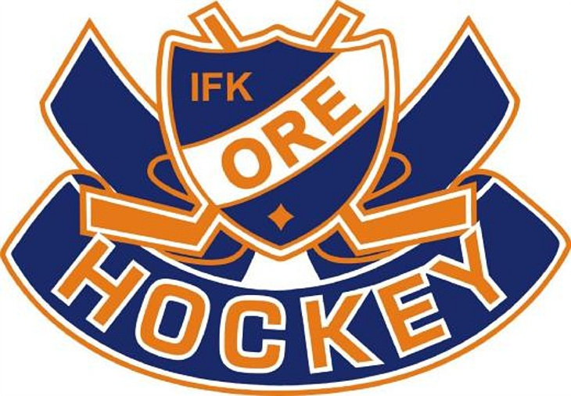

IFK ORE välkomnar till

Ungdoms Cuper
Våren 2026

U14 Bra Hus Cup
Furudals Hockeycenter
2-4 april 2026

Välkommen till Furudals Hockeycenter !

Cupgeneral | Vakant
Dispens | Dispenser beviljas av cupansvarig, cupgeneral.
Hockeyborg | Hockeyhotellet där alla deltagare bor, fyr- och sexbäddsrum varav hälften med sjöutsikt över Oresjön, och äter alla måltider.
Kiosk+sportshop | Kommer att vara öppen under cupen, se anslag i hallen för mer info om tider.
Priser | Pokal till de tre främst placerade lagen. Medaljer till samtliga spelare.
Restauranger | Furudals Pizzeria(mitt i byn) 0258-100 20  Snitths Hantverksbageri (mitt i byn) 070-979 65 08  Oremålet (Vid Furudals Fritidsby) 070/6456240
Sjukvård | Nås via Cupgeneral. Sjukvårdskunnig kommer ej att vara på plats hela dagarna.
Slipning | Sliprum finns tillgängligt om ni har med er egen maskin. Vår personal har inte möjlighet att hjälpa alla så kom med nyslipade skridskor!
Spelform | Sex lag spelar en enkelserie. Slutspel där  första och andra lag i serien spelar om  platserna ett och två. Tredje och fjärde lag  spelar platserna tre och fyra samt femte och  sjätte lag gör upp om platserna fem och sex.  Samtliga lag spelar 6 matcher.  Matchtid: 2x20 min effektiv tid.
Turistinfo | Bankomat – Kontantuttag på Tempo  Livsmedel – Tempo Näcken
Tävlingskansli | Vip/Samvarorummet är lagledarnas samlingslokal där de fikar och diskuterar matcherna. Här vistas endast ledare från de olika lagen. Inga barn eller spelare!
Mellanmål och kvällsmål | Ombesörjes av lagen själva

Deltagande lag

Lag | Kommer från | Tröjfärg h | Tröjfärg b | Rum
Vansbro/Björbo | Vansbro/Björbo
Västerås IK | Västerås | Svart | Vit
Sundsvall Hockey | Sundsvall | Blå | Vit
Köping IF | Köping
Färjestad BK | Karlstad | Grön | Vit
IFK Ore | Furudal | Blå | Vit | 2

Tävlingsregler

Cupkomitté | Cupgeneral, ordförande IFK Ore
Matchtid | Samtliga matcher spelas 2x20 min effektiv tid.
Utvisning | 2 min utvisning.
Placering | Vid lika poäng i gruppspelet sker placering enligt  1-inbördes möte, 2-målskillnad (här görs en tabell med de interna mötena mellan lagen som står på samma poäng, alltså inte total målskillnad i cupen utan endast vid möte med de lagen som står på samma poäng), 3-flest gjorda mål, och 4-lottning.  Finalmatcherna, vid oavgjort resultat, förlängning 5 min spel fyra mot fyra, därefter 3 straffar vardera. Därefter sudden death straffar.
Poäng | Under gruppspelet tilldelas vinnande lag 2 poäng, förlorande 0 samt 1 poäng vardera vid oavgjorda matcher. I övrigt gäller SIF:s regelverk för ungdomshockey.
Protest | Skall inlämnas skriftligen senast 15 minuter efter slutsignal. Avgift 700 kr, återbetalas vid godkänd protest.
Tröjfärg | Vid lika tröjfärg använder bortalaget sina reservtröjor.

Måltider Restaurang Pucken Hockeyborg
Torsdag | Middag | Se anslag vid Hockeyborg
Fredag | Frukost | Standardfrukost
 | Lunch | Se anslag vid Hockeyborg
 | Middag | Se anslag vid Hockeyborg
Lördag | Frukost | Standardfrukost
 | Lunch | Se anslag vid Hockeyborg

Till alla måltider serveras bröd, smör, sallad och måltidsdryck!
Med reservation för eventuella ändringar!

Utcheckning från Hockeyborg måste ske vid lunch!!

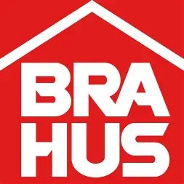

Spelschema IFK Ore/Bra Hus Cup U14 2-4 april 2026

Dag | Match | Klockan | Hemmalag | Bortalag | Resultat
Fredag | 1 | 17:00 | IFK Ore | Vansbro/Björbo | -
 | 2 | 18:30 | Västerås IK | Sundsvall Hockey | -
 | 3 | 20:00 | Köping IF | Färjestad BK | -
Lördag
 | 4 | 08:00 | Vansbro/Björbo | Västerås IK | -
 | 5 | 09:30 | Sundsvall Hockey | Köping IF | -
 | 6 | 11:00 | Västerås IK | IFK Ore | -
 | 7 | 12:30 | Vansbro/Björbo | Färjestad BK | -
 | 8 | 14:00 | IFK Ore | Sundsvall Hockey | -
 | 9 | 15:30 | Köping IF | Vansbro/Björbo | -
 | 10 | 17:00 | Färjestad BK | Västerås IK | -
 | 11 | 18:30 | IFK Ore | Köping IF | -
 | 12 | 20:00 | Färjestad BK | Sundsvall Hockey | -
Söndag | 13 | 08:00 | Färjestad BK | IFK Ore | -
 | 14 | 09:30 | Sundsvall Hockey | Vansbro/Björbo | -
 | 15 | 11:00 | Västerås IK | Köping IF | -
 | 16 | 12:30 | Lag 5 | Lag 6 | -
 | 17 | 14:00 | Lag 3 | Lag 4 | -
 | 18 | 15:30 | Lag 1 | Lag 2 | -

Tabell U14

Plac | Omg | Lag | +/- | Poäng
1
2
3
4
5
6

